课堂考勤助手

产品需求文档

|  |  |  |
| --- | --- | --- |
| **课堂考勤助手** | | |
| 文件状态  【√】 草稿  【 】正式发布  【 】正在修改 | 小组 | 2 |
| 当前版本 | V2.0 |
| 完成日期 | 2019/3/16 |

福州大学 数学与计算机科学学院

小组人员：陈俞锦、雷德浩、李培冠、李悦洲、高晓玲

修订记录：

|  |  |  |  |
| --- | --- | --- | --- |
| 版本号 | 修订人 | 修订时间 | 描述 |
| V1.0 | 李悦洲 | 2019-3-8 | 产品结构图、产品信息结构图 |
| V1.1 | 李悦洲 | 2019-4-18 | 功能需求 |
| V2.0 | 李悦洲 | 2019-5-30 | 完善 |
| V3.0 | 陈俞锦 | 2019-7-2 | 后端及前端功能说明 |
| V3.1 | 李悦洲 | 2019-7-4 | 完善文档 |

目录

[课堂考勤助手 1](#_Toc3384241)

[产品需求文档 1](#_Toc3384242)

[1 目的 4](#_Toc3384243)

[2 角色描述 4](#_Toc3384244)

[3 产品结构图 5](#_Toc3384245)

[4 产品信息结构图 6](#_Toc3384246)

[5 全局说明 7](#_Toc3384247)

[6 详细需求 7](#_Toc3384248)

[7 客户端 7](#_Toc3384249)

[7.1 课程 7](#_Toc3384250)

[7.1.1 用户场景 7](#_Toc3384251)

[7.1.2 业务流程 7](#_Toc3384252)

[7.1.3 页面逻辑 7](#_Toc3384253)

[7.2 我的 7](#_Toc3384254)

[7.2.1 用户场景 7](#_Toc3384255)

[7.2.2 业务流程 7](#_Toc3384256)

[7.2.3 页面逻辑 7](#_Toc3384257)

[7.3 频道 7](#_Toc3384258)

[7.3.1 用户场景 7](#_Toc3384259)

[7.3.2 业务流程 7](#_Toc3384260)

[7.3.3 页面逻辑 7](#_Toc3384261)

[8 管理端 7](#_Toc3384262)

[8.1.1 用户场景 7](#_Toc3384263)

[8.1.2 业务流程 7](#_Toc3384264)

[8.1.3 页面逻辑 7](#_Toc3384265)

# 目的

此文档的目的主要是清晰、 层次化地定义和说明本系统中各个模块以及其中的页面原型、业务逻辑等，阅读对象为参与开发者。

# 角色描述

|  |  |
| --- | --- |
| 角色 | 描述 |
| 管理员 | 对整个系统的用户进行管理，并且可以在一定范围内对功能进行调整。 |
| 教师 | 能够开设班级，可以对班级内的学生发起签到。统计签到人数。 |
| 学生 | 班级的参与者，可以加入班级，在教师发起签到的时候参与签到；能够查看自己的签到考勤记录。 |

**表.角色描述**

# 功能需求

### 产品概述

在传统意义上的课堂中，教师为了统计学生到课情况，通常依据名单进行点名或者有学生辅助完成，这种方式往往不能很好避免替点的情况，且对于人数较多的情况，点名方式将会浪费大量的时间，事后仍然需要花费很多时间将多次的点名结果进行量化和录入。无疑对教学工作造成了额外的不必要的负担。本系统旨在提供基于手机APP的便捷化点名方式，这种方式下点名操作可以在很快的一两分钟内完成，且支持一键导出所有签到结果。点名功能加以手机定位进行辅助以保证可信度。

### 主要功能

|  |  |  |
| --- | --- | --- |
| 模块 | | 功能 |
| 后端管理 | 添加/删除用户  重置账户密码  管理数据字典 | 对整个系统的用户进行管理，可以对任意身份的用户进行添加或删除，可以管理数据字典。 |
| 课程 | 添加/修改/结束课程  查看课程信息  加入/退出课程 | 教师能够开设课程或结束已经开设的课程，对学生提供加入或退出班级的功能。可以查看课程的信息。 |
| 签到 | 发起签到  签到/查看自己签到信息  统计签到结果  补签 | 教师可以对当前正在进行的课程发起签到，学生进行签到并记录所有签到数据。 |
| 信息操作 | 注册  查看个人信息  修改个人信息 | 提供用户信息管理的基本功能，注册新用户，维护个人信息。 |

**表.功能模块**

### 功能权限区分

本系统对于管理员、教师、学生做了角色功能的区分。

|  |  |  |  |
| --- | --- | --- | --- |
| 功能模块 | 管理员 | 教师 | 学生 |
| 注册  注册新用户  找回密码  永久注销 | ☒  ☒  ☒  ☒ | ☑  ☑  ☑  ☑ | ☑  ☑  ☑  ☑ |
| 管理个人信息  修改昵称/头像  修改手机号 | ☑  ☑  ☑ | ☑  ☑  ☑ | ☑  ☑  ☑ |
| 管理课程  课程维护  课程人员管理  查看课程信息  加入/退出课程 | ☑  ☑  ☑  ☑  ☑ | ☑  ☑  ☑  ☑  ☒ | 🞔  ☒  ☒  ☑  ☑ |
| 签到功能  发起签到  签到  查看个人签到信息  统计签到数据  补签 | ☑  ☑  ☑  ☑  ☑  ☑ | ☑  ☑  ☒  ☑  ☑  ☑ | 🞔  ☒  ☑  ☑  ☒  ☒ |
| 全局功能  管理数据字典  添加/删除用户  重置账户密码 | ☑  ☑  ☑  ☑ | ☒  ☒  ☒  ☒ | ☒  ☒  ☒  ☒ |
|  |  |  |  |

**表.功能权限区分**

# 产品结构图

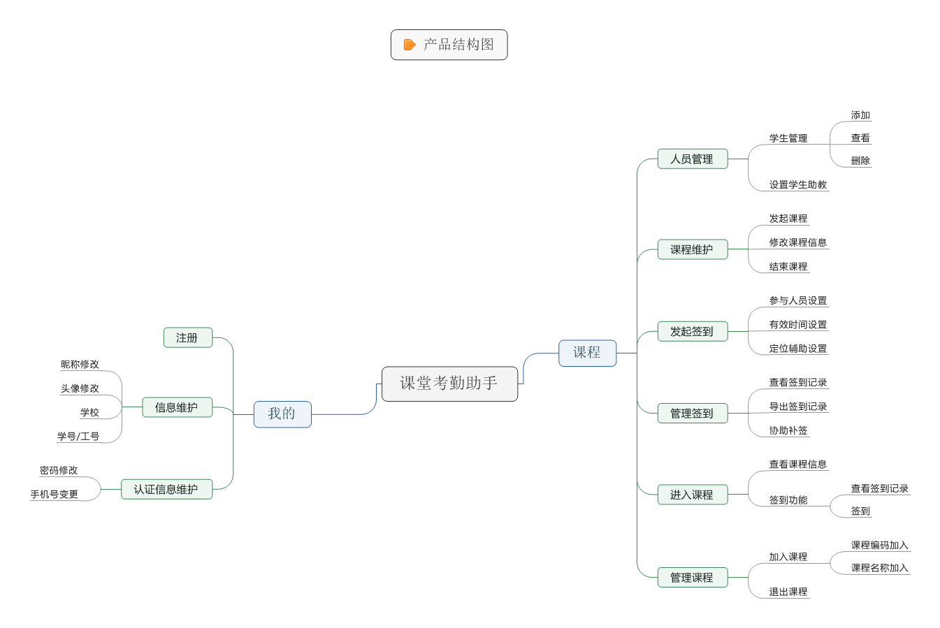

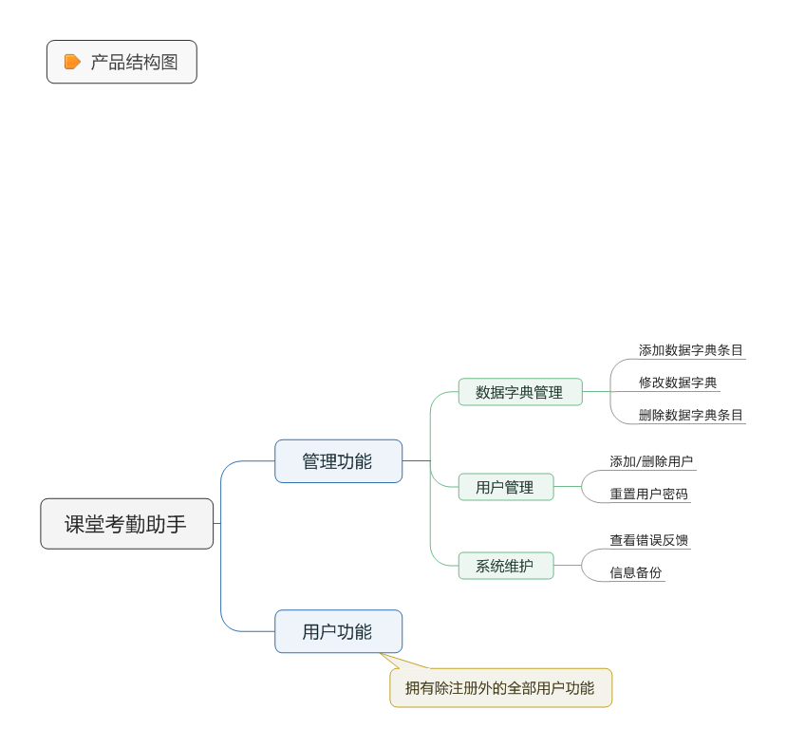

# 产品信息结构图

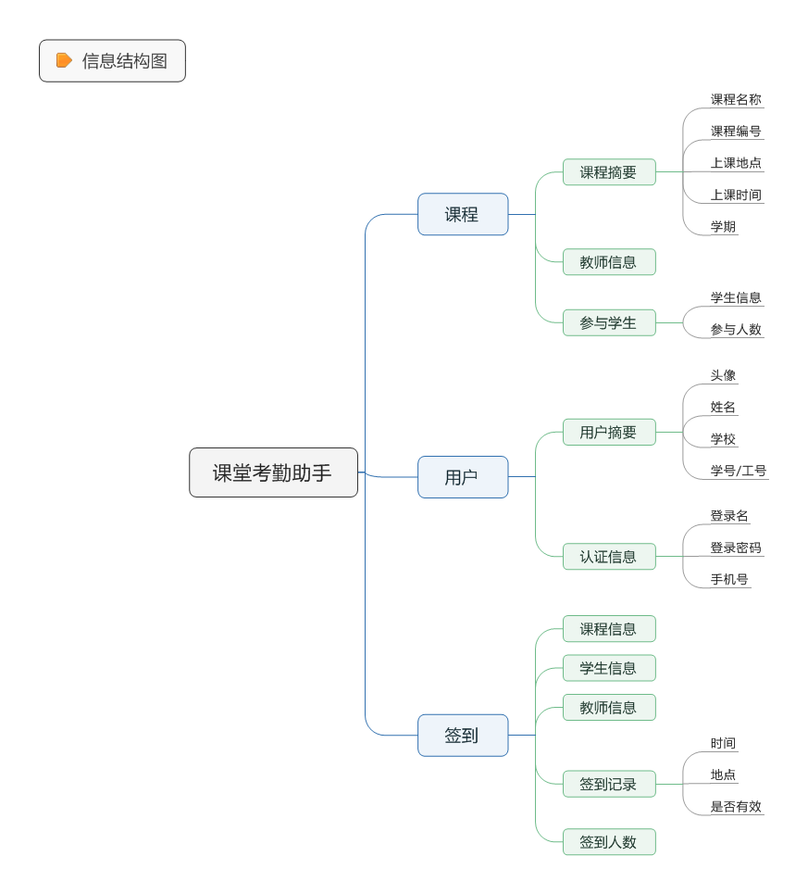

# 全局说明

### 全局定位

用户打开应用之后在首页就开始定位用户位置，位置缓存在应用中，用于各个频道的位

置需求，当用户打开其他频道之后，该频道直接读取首页定位，快速为用户显示内容

### 状态的维持与恢复

### 状态恢复

当用户退出产品时（误操作、 Home 键、锁屏、自动关机）， 产品需要维持用户操作前的

频道，当用户返回产品时仍可以恢复到之前的频道，并继续使用。

### 状态维持

维持状态包括流程操作、信息浏览、文本输入。用户在进行流程操作、信息浏览时，APP状态保持不变，等待用户的点击相应。文本输入时，键盘进行响应，但状态不发生变化，输入完成后回到之前的UI。

## 客户端

### 注册/登录

### 用户场景

用户使用软件之前需要先进行注册、合法注册后登录后才能使用相关功能。

### 业务流程

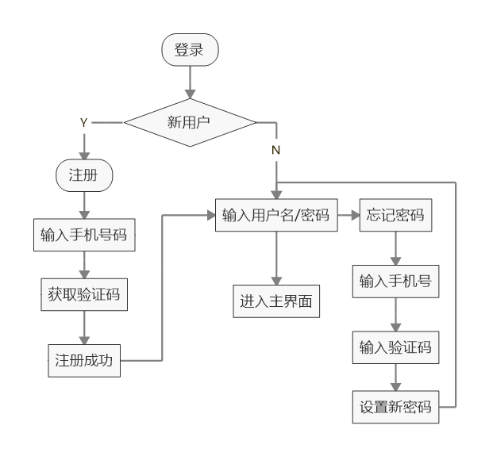

**图.登录/注册业务流程**

### 页面逻辑

|  |  |
| --- | --- |
| **界面原型** | **F:\其他作业\工程实训\pics\APP_登陆.png F:\其他作业\工程实训\pics\APP_注册.png** |
| **界面内容** | 登录/注册界面 |
| **交互设计** | 未注册用户点击【注册】按钮注册成为新用户。  在注册页面输入手机号并且点击【获取验证码】按钮获得验证码短信。  输入验证码，通过验证则成为合法注册用户。  注册用户输入用户名、密码后点击【登录】按钮进入系统。  若注册用户忘记设置的密码，可点击右上角【忘记密码】按钮进入密码重置流程。 |

### 课程

### 用户场景

教师和学生用户需要不同的课程操作功能，教师需要能够开设课程、发起签到等管理功能。学生用户需要能够参加课程，参加签到等。

### 业务流程

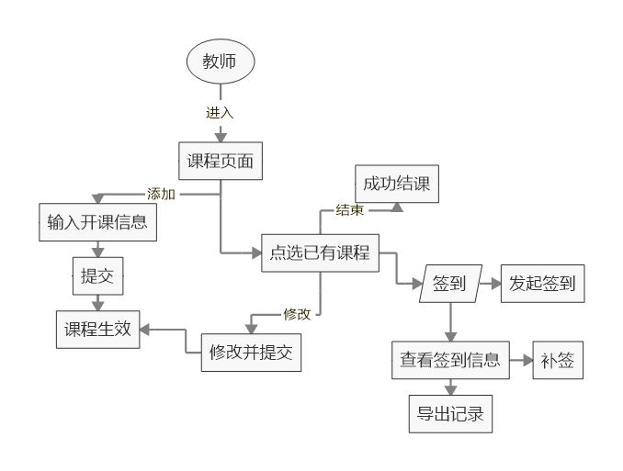

图.教师-课程-业务流程

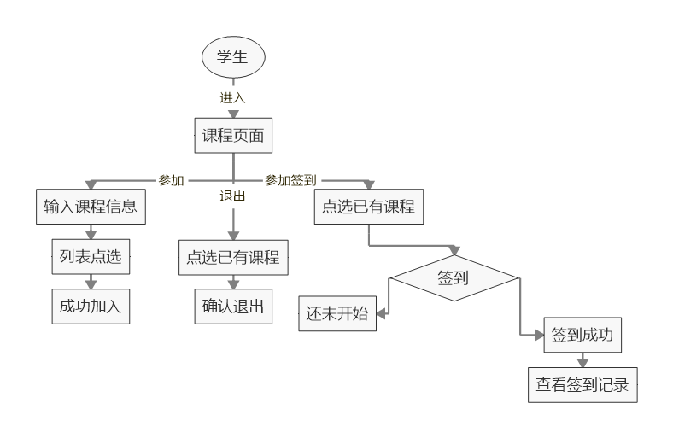

图.学生-课程-业务流程

### 页面逻辑

|  |  |
| --- | --- |
| **界面原型** | **F:\其他作业\工程实训\pics\教师_添加课程.png** |
| **界面内容** | 教师-课程-添加课程 |
| **交互设计** | 输入课程相关信息，点击【添加】按钮即可发起新课程，点击【取消】按钮返回上级页面。 |

|  |  |
| --- | --- |
| **界面原型** | **F:\其他作业\工程实训\pics\教师_签到情况查看.png** |
| **界面内容** | 教师-课程-查看签到 |
| **交互设计** | 点击【导出签到结果】进入结果导出页面 |

|  |  |
| --- | --- |
| **界面原型** | **F:\其他作业\工程实训\pics\教师_补签.png** |
| **界面内容** | 教师-课程-补签 |
| **交互设计** | 交互：点击学生信息后的【补签】可将学生本次签到状态变更为“已签到”，对于已经签到的学生不能补签或取消签到。点击【确认提交】按钮可完成签到的批量修改，点击【取消】按钮返回上一级页面。 |

### 我的

### 用户场景

为用户提供基本信息查看、个人信息修改、密码修改功能。

### 页面逻辑

|  |  |
| --- | --- |
| **界面原型** | C:\LYZ_CLOUD\其他作业\工程实训\pics\APP_个人信息维护.png |
| **界面内容** | 我的-用户信息 |
| **交互设计** | 查看用户信息。  点击【修改密码】，进入密码修改流程。  点击【保存】可保存基本信息。 |
| **界面原型** | **C:\LYZ_CLOUD\其他作业\工程实训\pics\APP_查看签到记录.png** |
| **界面内容** | 我的-签到记录 |
| **交互设计** | 查看签到信息 |

## 管理端

### 管理功能

### 用户场景

为管理员提供多种管理功能。

### 页面逻辑

|  |  |
| --- | --- |
| **界面原型** |  |
| **界面内容** | 管理员登录 |
| **交互设计** | 输入后台管理员的用户名密码，点击【登录】按钮进入后台管理。信息不匹配则提示错误。 |

|  |  |
| --- | --- |
| **界面原型** |  |
| **界面内容** | 用户管理 |
| **交互设计** | 管理员通过用户管理模块可以直接管理系统中的注册用户，点击【新建】按钮可以新增一条用户的信息，点击【修改】按钮可以对指定用户的信息进行更改，点击【删除】按钮可删除该用户在数据库中的记录。 |

|  |  |
| --- | --- |
| **界面原型** |  |
| **界面内容** | 菜单管理 |
| **交互设计** | 管理员通过菜单管理模块可以直接管理系统中的菜单，点击【新建】按钮可以新增一条菜单的信息，点击【修改】按钮可以对指定菜单的信息进行更改，点击【删除】按钮可删除该条菜单的记录。 |

|  |  |
| --- | --- |
| **界面原型** |  |
| **界面内容** | 角色管理 |
| **交互设计** | 管理员通过角色管理模块可以直接管理系统中的角色，点击【新建】按钮可以新增一个角色，点击【修改】按钮可以对指定角色的信息进行更改，点击【删除】按钮可删除某条角色的记录。 |

|  |  |
| --- | --- |
| **界面原型** |  |
| **界面内容** | 课程查看 |
| **交互设计** | 交互：管理员通过课程信息模块可以查看管理系统中的课程，在输入框中输入课程关键字点击【搜索】按钮可以查找到对应课程。 |